**Таблица** – совокупность столбцов и строк (записей), в которых упорядочено, хранится используемая информация.

**Для просмотра текущего списка** таблиц, необходимо перейти в раздел «Таблицы»

В списке таблиц, раздела «Таблицы», можно просмотреть все созданные ранее таблицы, причем количество созданных вами таблиц – не ограничено. Для активной (выбранной из списка) таблицы, можно посмотреть столбцы и записи (строки), созданные ранее или добавить новые.

**Для добавления новой записи**, введите необходимое значение (строка или число) и нажмите кнопку добавить.

***Примечание****: чтобы у вас была возможность вписывать данные в таблицу, предварительно создайте столбцы в разделе «Управление».*

Для удаления записей – поставьте галочку напротив записи, нажмите на и выберите «удалить выбранное».

***Примечание****: удаление столбцов возможно только в разделе «Управление».*

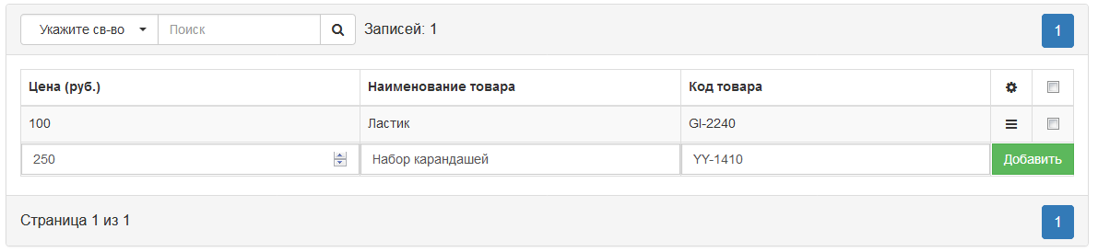

Рис.1. Пример таблицы «Канцелярские товары»